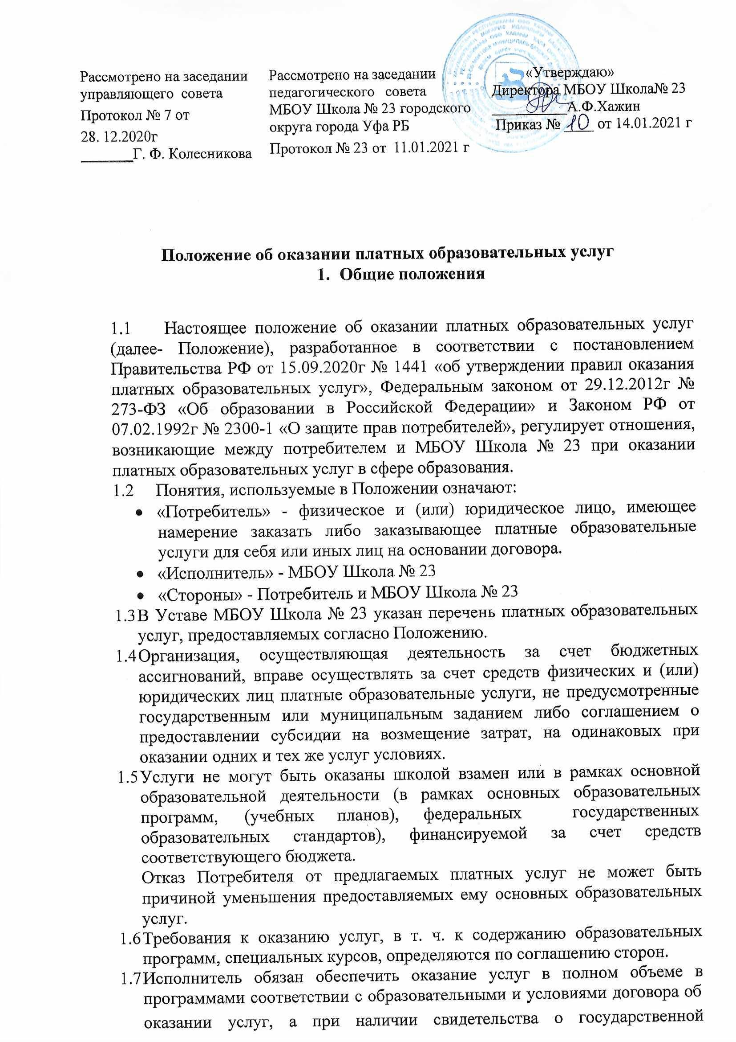

аккредитации – и в соответствии с федеральными государственными образовательными стандартами.

Информация об услугах, порядок заключения договоров.
  - Исполнитель обязан до заключения договора предоставить Потребителю достоверную информацию об Исполнителе и оказываемых услугах, обеспечивающую возможность их правильного выбора.
  - Исполнитель обязан довести до Потребителя (на стенде) информацию, содержащую следующие сведения:
- наименование и местонахождения (адрес) Исполнителя, сведения о наличии на правоведения образовательной деятельности и свидетельства о государственной аккредитации и срока действия с указанием регистрационного номера и срока действия, а также наименования, адреса и телефона органа, их выдавшего;
-уровень и направленность реализуемых основных и дополнительных образовательных программ, формы и сроки их освоения;
-перечень образовательных услуг, стоимость которых включена в основную плату по договору, и перечень дополнительных образовательных услуг, оказываемых с согласия Потребителя, порядок их предоставления;
-стоимость образовательных услуг, оказываемых за основную плату по договору, а также стоимость образовательных услуг, оказываемых за дополнительную плату, и порядок их оплаты;
-порядок приема и требования к поступающим;

  - Исполнитель обязан также предоставить для ознакомления по требованию Потребителя:
-Устав школы;
-лицензию на осуществление образовательной деятельности и другие документы, регламентирующие организацию образовательного процесса;
-адрес и телефон учредителя школы;
-образец договора на оказание услуг;
-основные и дополнительные образовательные программы, стоимость образовательных услуг по договору;
-дополнительные образовательные программы, оказываемые за плату только с согласия Потребителя;
-штатное расписание
Исполнитель обязан сообщать Потребителю по его просьбе другие относящиеся к договору и соответствующей образовательной услуге сведения.
  - Информация должна доводиться до Потребителя на русском языке.
  - Исполнитель обязан соблюдать утвержденные им учебный план, расписание. Режим занятий устанавливается Исполнителем
  - Исполнитель вправе заключить договор при наличии возможности оказать запрашиваемую Потребителем услугу.
Исполнитель не вправе оказывать предпочтение одному Потребителю перед другим в отношении заключения договора, кроме случаев, предусмотренных законом и иными нормативными правовыми актами.
  - Договор заключается в письменной форме и должен содержать следующие сведения:
-наименование организации;
-фамилию, имя, отчество, телефон и адрес Потребителя;
-сроки оказания услуг;
-перечень услуг, их стоимость и порядок оплаты;
-другие необходимые сведения, связанные со спецификой оказываемых услуг;
-должность, фамилию, имя лица подписывающего договор от имени Исполнителя, его подпись, а также подпись Потребителя.
  - Договор составляется в 2-х экземплярах, один из которых находится у Исполнителя, другой – у Потребителя.
  - Потребитель обязан оплатить оказываемые услуги в порядке и в сроки, указанные в договоре. Потребителю в соответствии с законодательством РФ должен быть выдан документ, подтверждающий оплату услуг.
  - Стоимость оказываемых услуг в договоре определяется по соглашению между сторонами. Увеличение стоимости платных образовательных услуг после заключения договора не допускается, за исключением стоимости указанных услуг с учетом уровня инфляции, предусмотренного основными характеристиками федерального бюджета на очередной финансовый год и плановый период. (ч.3 ст.54 Федерального закона № 273-ФЗ)
  - На оказание услуг, предусмотренных договором, может быть составлена смета. Составление такой сметы по требованию Потребителя или Исполнителя обязательно. В этом случае смета становится часть договора.

Порядок оказания платных образовательных услуг.

  - Платные образовательные услуги предоставляются детям дошкольного и школьного возрастов. Учебные группы формируются по одновозрастному и разновозрастному принципам. Наполняемость групп составляет:
-не менее 8-12 человек для детей дошкольного возраста;
-от 12 до 25 человек для обучающихся в школе и других образовательных учреждениях.
  - Платные образовательные услуги создаются в соответствии с санитарно-гигиеническими правилами и нормативами «Гигиенических требований к условиям обучения в общеобразовательных учреждениях» СанПин 2.4.2.1178-02.
  - Для проведения занятий по платным образовательным услугам Исполнитель обеспечивает кадровый состав, привлекая как основных

сотрудников школы, так и специалистов из других организаций. С каждым сотрудником заключается трудовое соглашение.
В случае невыполнения или ненадлежащего выполнения каждая сторона вправе досрочно расторгнуть договор с уведомлением за 3 дня.
  - Руководитель МБОУ Школа № 23 издает приказ об организации дополнительных услуг в ОУ, в котором утверждает:
-учебный план и программы;
-количество и списочный состав групп;
-состав преподавателей;
-расписание занятий, график работы;
-стоимость предоставляемых услуг
  - Утвердить приказом порядок оплаты платных услуг, а также форму отчета о расходовании доходов, полученных от их оказания.
  - Заключаются договоры на оказание платных образовательных услуг с родителями (законными представителями), которые утверждаются директором МБОУ Школа № 23.
  - Прием и отчисление участников ПОУ производится 1-го числа каждого месяца и оформляется приказом.
Отчисление Потребителей может производиться при просрочке оплаты за один месяц, пропуск занятий более одного месяца или недопустимое поведение.
  - Перерасчет денег производится, если обучающийся пропустил более 2-х занятий по уважительной причине (болезнь при наличии медицинской справки, отъезд в санаторий, на соревнования по приказу ОУ и др.)
  - Дети-сироты, дети-инвалиды пользуются льготами в размере 100%, а дети из многодетных и малообеспеченных семей на основании документа из органов соцзащиты или справки о доходах семьи в расчете на одного человека, чей доход составляет менее прожиточного уровня, - 50% от основной суммы, вносимой за платные образовательные услуги.
  - Школа по требованию Потребителя обязана предоставлять необходимую достоверную информацию об оказываемых платных образовательных услугах.

Порядок получения и расходования денежных средств.

  - Платные образовательные услуги в соответствии с постановлением Правительства РФ не входят в перечень услуг, цены на которые регулируются на государственном уровне или на уровне субъекта РФ.
  - Доходы от оказания платных услуг полностью реинвестируются в школу в соответствии со сметой расходов. Суммы превышения доходов над расходами используются исключительно в соответствии со сметой расходов.
  - Школа вправе по своему усмотрению расходовать средства, полученные от оказания платных образовательных услуг в соответствии со сметой доходов и расходов. Полученный доход аккумулируется на расчетном счете МБОУ Школа №23 и находится в полном распоряжении расходов, формируя следующие фонды:
-заработной платы;
-производственного и социального развития;
  - Школа вправе привлекать специалистов для оказания платных образовательных услуг и осуществлять оплату труда на договорной основе.
  - Оплата образовательных услуг Потребителями производится в безналичном порядке через банки, и средства зачисляются на специальный расчетный счет МБОУ Школа № 23.
  - За организацию, и контроль руководство дополнительных платных услуг руководителю МБОУ Школа № 23 городского округа город Уфа РБ ежемесячно выплачивается сумма в размере 10% от объема средств, направляемых на выплату заработной платы, за счет средств полученных от оказания платных дополнительных услуг, но не более одного фонда оплаты труда по основной должности в месяц.

Ответственность Исполнителя и Потребителя.

  - Исполнитель оказывает услуги в порядке и в сроки, определенные договором и Положением.
  - За неисполнение или ненадлежащее исполнение обязательств по договору Исполнитель и Потребитель несут ответственность, предусмотренную договором и законодательством РФ.
  - При обнаружении недостатков оказанных услуг, в т.ч. оказание их не в полном объеме, Потребитель вправе по своему выбору потребовать:
-безвозмездного оказания услуг, в т.ч. услуг в полном объеме;
-соответствующего уменьшения стоимости оказанных услуг;
-возмещения понесенных расходов по устранению недостатков оказанных услуг своими силами или третьими лицами.
  - Потребитель вправе отказаться от исполнения договора и потребовать полного возмещения убытков, если в установленный договором срок недостатки оказанных услуг не устранены Исполнителем. Потребитель также вправе расторгнуть договор, если им обнаружены существенные недостатки оказанных услуг или иные существенные отступления от условий договора.
  - Если Исполнитель не приступил своевременно к оказанию услуг или если во время оказания услуг стало очевидным, что они не будут оказаны в срок, а также в случае просрочки оказания услуг Потребитель вправе по своему выбору:
-назначить Исполнителю новый срок, в течение которого Исполнитель должен приступить к оказанию услуг и (или) закончить оказание услуг;
-поручить оказание услуг третьим лицам за разумную цену и потребовать от Исполнителя возмещения понесенных расходов;
-потребовать уменьшения стоимости услуг;
-расторгнуть договор.
  - Потребитель вправе потребовать полного возмещения убытков, причиненных ему в связи с нарушением сроков начала и (или) окончания оказания услуг, а также в связи с недостатками оказанных услуг.
  - Контроль соблюдения Положения осуществляют органы и организации, на которые в соответствии с законами и иными нормативными правовыми актами возложены контрольные функции в сфере оказания услуг.
  - Исполнитель вправе расторгнуть договор с Потребителем в следующих случаях:
-в случае просрочки оплаты стоимости платных образовательных услуг;
-в случае, если ненадлежащее исполнение обязательства по оказанию платных образовательных услуг стало невозможным вследствие действий (бездействия) обучающегося;
-в случае невыполнения обучающимся обязанностей по добросовестному освоению программы и выполнению учебного плана.
5.9 Оплата работникам и ответственным за ведение ДПУ, привлеченным для реализации программы дополнительного образования, осуществляется на основании приказа, согласно смете доходов и расходов.
Оплата руководителю учреждения производиться в размере 10 % от поступивших средств за оказанные платные услуги.

